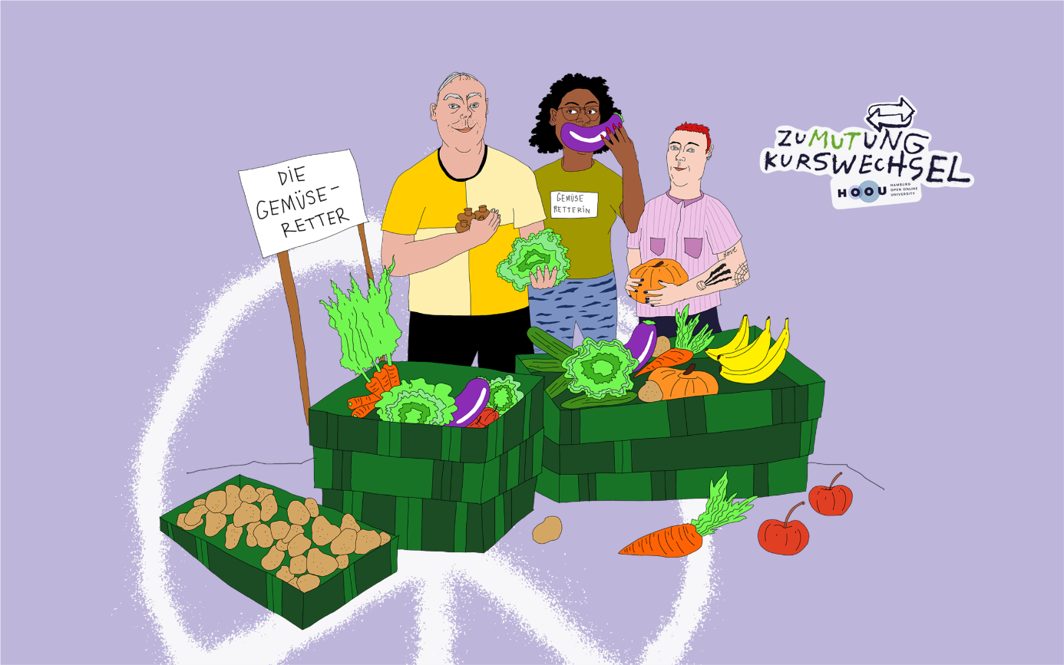

Komplexität

Das erwartet dich
Mit dem zweiten Modul „Basiswissen Nachhaltigkeit: Komplexität“ fahren wir fort und untersuchen Fragen der nachhaltigen Entwicklung im Hinblick auf die Beantwortbarkeit. Warum sind viele dieser Fragen eben komplex, uneindeutig, unsicher oder sogar paradox? Welches Vorgehen bietet sich an, um ihn komplexen Situationen eine Antwort zu finden statt angesichts der Herausforderung aufzugeben? Wie gehe ich mit Unsicherheiten, Zielkonflikten und offenen Fragen in der Nachhaltigkeit um?

Lernziele
Du kannst beschreiben, inwiefern Nachhaltigkeit komplex ist. Du kannst Beispiele für Zielkonflikte und Widersprüche in Nachhaltigkeitsfragen nennen. Du reflektierst deinen Umgang mit komplexen Situationen und dein Bedürfnis nach Klarheit und Sicherheit. Du identifizierst erste eigene Handlungsoptionen und dokumentierst deine Intention.

Methode
In diesem Lernangebot wechseln sich interaktive Lernimpulse, Denkanstöße und Austauschmöglichkeiten ab. Wir wollen dich Stück für Stück mitnehmen in die Herausforderungen der Komplexität nachhaltiger Entwicklung. Wir wollen dich ermutigen, herausfordernde Entscheidungen Schritt für Schritt bearbeitbar und damit überwindbar zu machen.
Wir verstehen dieses Lernangebot als Einstieg in das Thema und laden dich ein von hier aus weiter zu lernen: mit anderen HOOU-Angeboten, mit unserem Podcast Zumutung Kurswechsel oder den weiteren Basismodulen.

Dein Arbeitsplan
Zur Bearbeitung dieses zweiten Moduls haben wir dir einen Arbeitsplan erstellt. Hier findest du alle Inhalte und die erwartete Bearbeitungsdauer im Überblick. Nimm dir Zeit für jedes Kapitel, denk über das Gelesene nach und bearbeite die Aufgaben ganz in Ruhe.
Im Arbeitsplan kannst für dich zusätzliche Fragen beantworten und Umsetzungsideen festhalten. Außerdem kannst du deinen Lernfortschritt für dich dokumentieren.
Gesamtbearbeitungsdauer: ca. 4-5 Stunden

Thema | Umfang in Min. | To do | Erledigt

Ist es kompliziert oder komplex?
Kompliziert oder komplex? | 5 | Ansehen | □
Warum ist Nachhaltigkeit komplex? | 15 | Ansehen | □
Was hilft nun? | 5 | Ansehen | □
Reflexion | 10 | Fragestellung reflektieren oder diskutieren und Post im Forum schreiben | □

Mein Nachhaltigkeitsbegriff und Komplexität
Inwiefern ist Nachhaltigkeit komplex?
Gibt es in einem Bereich, dem du oft begegnest (z.B. Studien- oder Arbeitskontext) ein Dilemma?

Welche Zielkonflikte kennst du?
Nenne ein Beispiel aus deinem Alltag und ordne es in kurzfristig und langfristig?

Wie gehe ich mit Komplexität um?
Woran erkenne ich komplexe Fragestellungen? | 20 | Ansehen | □
Schritt für Schritt handeln? | 10 | Ansehen | □
Ein Donut als Leitplanke? | 20 | Ansehen | □
Reflexion | 20 | Fragestellung reflektieren oder diskutieren und Post im Forum schreiben und Antworten anderer Teilnehmender lesen | □

Donut-Ökonomie
Fallbeispiel Das Pausenbrot
Du nimmst jeden Tag Essen mit. Wie sieht ein Pausenbrot aus, das gut für dich und den Planeten ist? (Aspekte: Verpackung, Herkunft und Art der Lebensmittel, Gesundheit, Lebensmittelverschwendung, Genuss)
Innerer Ring (Mensch)
- Was brauche ich wirklich?
- Was ermöglicht ein gutes Leben?
- Wann ist genug?

Äußerer Ring (Planet)
- Welche Folgen hat mein Konsum für die Umwelt? |
- Welche Ressourcen werden verbraucht?
- Wo liegen die Grenzen der Erde?

Wie funktioniert das im Alltag?
Die Lücke zwischen Wissen und Tun | 15 | Ansehen | □
Kann ich was bewirken? | 10 | Ansehen | □
Weil du was verändern kannst | 15 | Ansehen | □
Reflexion | 20 | Fragestellung reflektieren oder diskutieren und Post im Forum schreiben und Antworten anderer Teilnehmender lesen | □

Wenn.. dann
Oft sind nachhaltige Entscheidungen nicht leicht zu treffen. Die Wenn-Dann-Formel hilft aber, nicht ständig und immer darüber nachdenken zu müssen.

In der Reflexion zu diesem Abschnitt hast du darüber nachgedacht, wann du das in letzter Zeit Entscheidungen im Hinblick auf Nachhaltigkeit getroffen hast, die eigentlich gegen deine Überzeugung stehen.

Nimm diese Beispiele und bilde für dich selbst Wenn… dann – Brücken.
- Immer, wenn ich xxxx tue, dann:
- Immer, wenn ich xxxx tue, dann:
- Immer, wenn ich xxxx tue, dann:
Nimm dir aber nicht zu viel auf einmal vor. Veränderungen kosten Energie und es ist wahrscheinlicher, dass du Verhaltensveränderungen auf Dauer durchhältst, wenn du nicht zu viele auf einmal startest.

Abschluss
Zusammenfassung und Weiterlernen | 10 | Ansehen | □

Mein nächster Lernschritt
Halte an dieser Stelle fest, welche Themen, Lernangebote oder Onlinekurse du als nächstes bearbeiten möchtest.

